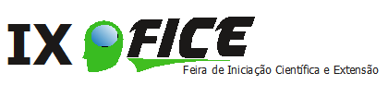
POLUIÇÃO ATMOSFÉRICA E BIOMONITORAMENTO ATRAVÉS DE LIQUENS NO IFC - CAMPUS CAMBORIÚ

Amanda Geraldo Andrighi; Yasmin Maisa Wachholz; Yohanam Spagnol Rech; Joeci Ricardo Godoi ; Letícia Flohr

RESUMO

A qualidade do ar reflete no cotidiano do ser humano, sendo fundamental à sua saúde. Considerando a importância da qualidade do ar, o estudo tem por objetivo determinar a poluição atmosférica no IFC - Campus Camboriú através da relação entre MP₁₀ e o biomonitoramento de líquens. Serão realizadas coletas periódicas semanais de MP₁₀ com o uso do Amostrador de Grandes Volumes (AGV), durante um ano. Os liquens serão avaliados através do Índice de Pureza Atmosférica (IPA), que avalia quantitativamente a taxa de contaminação atmosférica, baseando-se no número, frequência e cobertura das espécies. Espera-se que os pontos de amostragem que sofrem maior influência antrópica apresentem os menores índices de pureza atmosférica, e que os resultados sobre as concentrações de MP₁₀ possibilitem uma melhor avaliação da qualidade do ar.

Palavras-chave: Liquens. Poluição atmosférica. Biomonitoramento. MP_{10.}

INTRODUÇÃO

Quando olhamos para o céu, vemos um ambiente aparentemente limpo, impoluto. Porém, a olho nu não enxergamos a quantidade ou a concentração dos poluentes que estão presentes em nossa atmosfera, nem quais efeitos eles podem ter em nossa saúde e qualidade de vida.
A poluição atmosférica é a presença de produtos químicos na atmosfera, em concentrações altas o suficiente para prejudicar organismos, ecossistemas ou alterar o clima (MILLER; SPOOLMAN, 2015).
A Agência de Proteção Ambiental dos Estados Unidos define o Material Particulado (MP) como uma mistura de partículas sólidas e gotículas de líquido encontradas no ar (EPA, 2016). O material particulado difere-se em tamanho de uma partícula para outra, o MP₁₀ por exemplo são partículas inaláveis com diâmetro de 10 micrômetros (㎛) (EPA, 2016). O MP₁₀ é considerado um importante parâmetro para avaliação da qualidade do ar, entretanto é monitorado em poucos municípios brasileiros.
Uma outra forma de se analisar a poluição atmosférica é com o uso de bioindicadores (GONÇALVES, 2007). Os liquens são associações simbióticas entre algas e fungos e são utilizados como bioindicadores de poluição atmosférica, pois incorporam facilmente altos níveis de poluentes (AHMADJIAN, 1993; PILEGAARD, 1978).
O IPA (Índice de Poluição Atmosférica), possibilita fazer uma avaliação quantitativa da taxa de contaminação atmosférica, com base na diversidade de espécies de liquens epífitos presentes numa determinada área (DESLOOVER e LEBLANC, 1968).
Assim, o objetivo deste trabalho é determinar o nível de poluição atmosférica no entorno do IFC - Campus Camboriú, a ocorrência e frequência de diferentes espécies de liquens nos diferentes ambientes, comparando-os com a sua sensibilidade à exposição de poluentes diversos e correlacionar o IPA com a concentração de MP₁₀.

PROCEDIMENTOS METODOLÓGICOS

1. Local de estudo
O presente trabalho está sendo realizado nas dependências do IFC - Campus Camboriú, situado na cidade de Camboriú (Latitude -27,0246 e Longitude -48,6508), Santa Catarina, Brasil.
Na Figura 1 pode-se observar a localização dos pontos utilizados para coleta dos dados. O material particulado (MP10) foi coletado no ponto onde está situado o equipamento AGV - Amostrador de Grandes Volumes. Para a observação de liquens foram determinados 3 pontos distintos, escolhidos conforme a possível interferência de atividades antrópicas. O ponto 1 localiza-se na entrada do Campus, próximo a uma avenida, onde estaria presente a maior atividade antrópica; o ponto 2 localiza-se no bloco J, utilizado para aulas; o ponto 3 localiza-se em uma área de mata preservada, sendo este o local com menor atividade antrópica.

Figura 1: Mapa georreferenciado da localização do Amostrador de Grandes Volumes de Partículas Inaláveis (MP10) e pontos de amostragem.

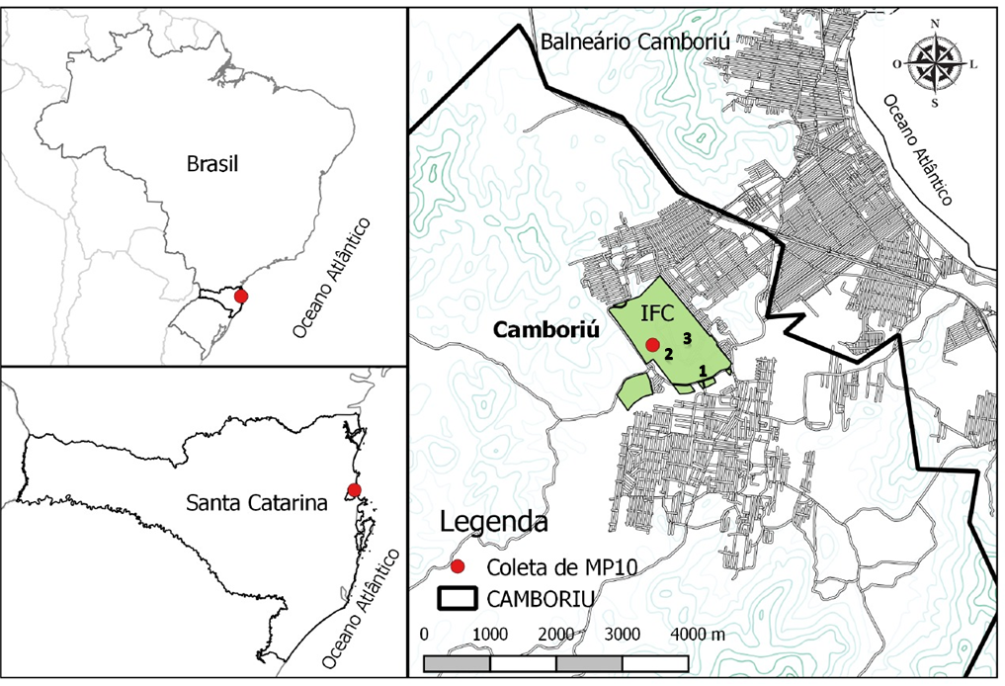
Fonte: Arquivo próprio

2. Determinação de material particulado (MP10)
A determinação das concentrações de material particulado (MP₁₀) é realizada a partir de coletas periódicas semanais, realizadas às segundas e quintas-feiras. Para isso, é utilizado um amostrador de grande volume para partículas de até 10µm da marca Energética, modelo AGVMP₁₀.
O amostrador realiza a sucção do ar do ambiente através de um filtro de microfibra de vidro, com tamanho de 20,32x25,40cm, por um período de 24 horas. A vazão de sucção do equipamento é controlada através de um manômetro. A quantidade em massa de material particulado coletado é obtida através da diferença do peso do filtro. O volume de ar coletado é dado pela vazão medida e o tempo de coleta.
Para o cálculo da concentração de MP₁₀ são verificados também o coeficiente de variação da vazão volumétrica; o tempo da amostragem, observado no horâmetro do AGV; e a temperatura e pressão atmosférica obtidas no site do CPTEC (Centro de Previsão do Tempo e Estudos Climáticos).

3. Índice de Pureza Atmosférica (IPA)
O IPA será calculado de acordo com a metodologia de DeSloover e LeBlanc (1968). Assim, foram selecionados 3 pontos de amostragem e 5 unidades da mesma espécie de árvore (Archontophoenix cunninghamiana) em cada um dos pontos de amostragem. As palmeiras-reais selecionadas possuem diâmetro entre 70cm a 1m, e os liquens são observados a uma distância entre 1,20 a 1,60 metros do chão. A observação dos liquens será realizada 1 vez por mês, durante 12 meses. Nestas ocasiões os liquens serão contabilizados e fotografados para que assim seja possível fazer sua identificação através de comparações visuais com imagens presentes em referências bibliográficas (COCCARO, 2001; CHAPARRO e AGUIRRE, 1995).
Após a identificação dos liquens utiliza-se a Fórmula do Índice de Pureza Atmosférica - IPA (fórmula completa no Anexo 1), onde é possível fazer uma avaliação quantitativa da taxa de contaminação atmosférica, com base no número, frequência e cobertura das espécies presentes nas árvores da área de estudo.

RESULTADOS ESPERADOS OU PARCIAIS

Até o momento foram identificadas apenas algumas espécies de liquens, como a Parmelina tiliacea (Figura 2), presente em quase todos os pontos de amostragem.

Figura 2: Espécimes de Parmelina tiliacea identificadas respectivamente nos pontos de amostragem 1 e 2.
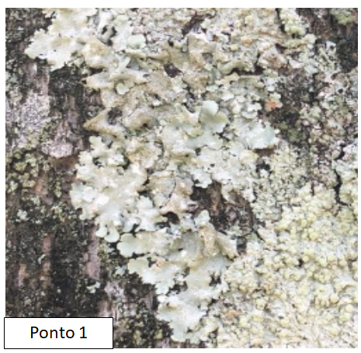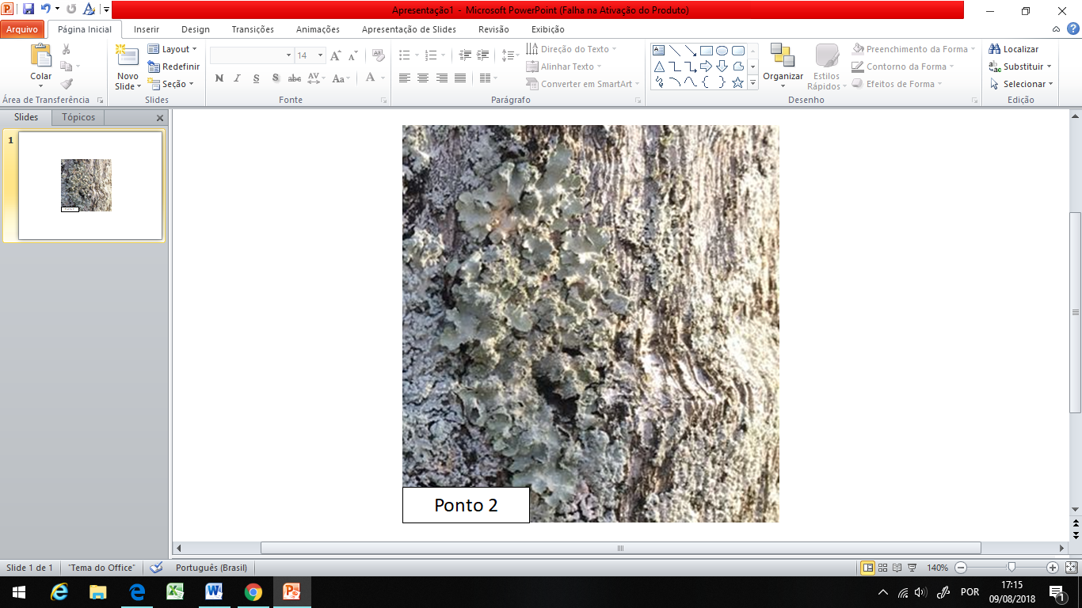
Fonte: Arquivo próprio.

Através do monitoramento dos liquens e do cálculo do IPA espera-se que nas áreas mais urbanizadas haja maior concentração de poluentes e consequentemente menor presença de liquens e diferentes espécies que sejam menos sensíveis a poluição, enquanto nas áreas mais afastadas e preservadas haja mais liquens de espécies sensíveis a poluição e, portanto, menos poluentes.
As amostras de material particulado atmosférico (MP₁₀) foram coletadas do mês de março a junho (Tabela 1).

Tabela 1: Média mensal da concentração (µg/m³) de material particulado (MP₁₀), dos meses de Março à Junho de 2018
Mês | Março | Abril | Maio | Junho
Média de concentração de MP₁₀ (µg/m³) | 25,46 | 37,01 | 28,8 | 19,32
Fonte: Arquivo próprio.

Até o momento pode-se observar que de Março a Junho as concentrações de MP₁₀ não ultrapassaram o limite diário máximo estabelecido pela Resolução CONAMA nº003/1990, que é de 150μg/m³, e nem a média anual que é de 50μg/m³.

CONSIDERAÇÕES FINAIS

Espera-se que relacionando-se os dados de MP₁₀ e o Índice de Pureza Atmosférica (IPA) que ainda será calculado, poderemos ter uma avaliação mais completa sobre a qualidade do ar no entorno do IFC – Campus Camboriú, visto que a poluição atmosférica pode afetar o desenvolvimento e sobrevivência dos liquens.
Com os resultados deste trabalho buscamos tornar a pesquisa pública, para conscientizar a população sobre a qualidade do ar e seus reflexos na saúde pública e do ambiente. Ainda, os resultados poderão servir como incentivo para futuras pesquisas na área da poluição atmosférica, além de uma base de dados sobre o monitoramento de MP₁₀ na região.

REFERÊNCIAS

AHMADJIAN, V. 1993. The Lichen Symbiosis. John Wiley & Sons, New York. 250p.

BRASIL. Ministério do Meio Ambiente, Conselho Nacional de Meio Ambiente, CONAMA. Resolução CONAMA n° 3, de 28 de junho de 1990.- In: Resoluções, 1990. Disponível em: <http://www.mma.gov.br/port/conama/legiabre.cfm?codlegi=100>. Acesso em: 21. jun. 2018.

CHAPARRO, M.; AGUIRRE, J. (1995) - Líquenes - morfología, anatomía y sistemática.1 ed. Bogotá : Centro de publicaciones de física - Universidad Nacional de Colombia, v.1. p.142.

COCCARO, D.; Estudo da determinação de elementos-traço em liquens para monitoração ambiental. São Paulo: IPEN, 2001. 122p.

DeSLOOVER, J.; F. LeBLANC (1968) - Mapping of atmospheric pollution on the basis of lichen sensitivity. Proc. Symp. Recent Adv. Trop. Ecol. 1968: 42-56.

GONÇALVES, V. F. et al., Utilização de Liquens como Bioindicadores da Qualidade Atmosférica na Cidade de Uberlândia, MG. In: Anais do VIII Congresso de Ecologia do Brasil, 23 a 28 de Setembro, Caxambu – MG, 2007.

MILLER JR., G. Tyler; SPOOLMAN, Scott. Ciência ambiental. São Paulo: Cengage Learning, 2015. 464p.

PILEGAARD, K. (1978) Airborne metals and SO2 monitored by epiphytic lichens in an industrial area. Environ. Pollut., 17:81-91.

UNITED STATES ENVIRONMENTAL PROTECTION AGENCY (EPA). Particulate Matter (PM) Basics. [S.l.], 2016. Disponível em: <https://www.epa.gov/pm-pollution/particulate-matter-pm-basics#PM>. Acesso em: 21. jun. 2018.

ANEXO I
Índice de Pureza Atmosférica

O IPA vem dado pela fórmula:

onde, IPAj = Índice de Pureza Atmosférica da estação de amostragem.
n = número de espécies presentes no ponto de amostragem.
Qi = índice ecológico específico da espécie i.
Fi = índice frequência-cobertura da espécie i (escala 1 a 5).

O índice ecológico específico define-se com o número médio de outras espécies de líquens que crescem juntamente com a espécie que estamos a estudar, e deduz-se mediante o quociente:

onde: Qi =índice ecológico específico da espécie í.
Aj = número de espécies presentes em cada estação onde se encontra a espécie.
Ej = número de estações de amostragem da espécie i.
j = número de estações nas quais se encontram a espécie i

O Índice de frequência-cobertura (IFC), vem expresso numa escala de um a cinco, segundo a percentagem de superfície ocupada, s (%), com o que depende dela, IFC=IFC(s):
ESCALA | Espécie | Grau de cobertura | s(%)
1 | muito rara | baixo | 1-10
2 | pouco frequente | médio-baixo | 10-25
3 | moderada | médio | 25-50
4 | frequente | médio-alto | 50-75
5 | muito frequente | alto | 75-100

Cursando segundo ano do ensino médio integrado ao técnico de controle ambiental no IFC, andrighi1@gmail.com.
Cursando segundo ano do ensino médio integrado ao técnico de controle ambiental no IFC, yaya.wach@gmail.com.
Cursando segundo ano do ensino médio integrado ao técnico de controle ambiental no IFC, yohanam1107@hotmail.com.
Especialização em Educação Ambiental, Técnico de Laboratório no IFC, joeci.godoi@ifc.edu.br.
Doutora em Engenharia Ambiental, Docente no IFC, leticia.flohr@ifc.edu.br.

